CORSO TERZA UNIVERSITA’ - BG

I SEGRETI DELL’ARCHEOLOGIA
Relatore: prof. Mario Abati

4 - GLI STRUMENTI ARCHEOLOGICI

L’archeologia dispone attualmente di strumenti di rilevamento sempre più complessi e sofisticati, lontani dall’epoca eroica in cui il fiuto dello studioso prevaleva sull’aspetto tecnologico, quel fiuto purtroppo usato oggi assai malamente dai saccheggiatori di reperti pronti a devastazioni irreparabili per pochi soldi.
L’utilizzo dei mezzi più moderni negli ultimi vent’anni ha accelerato e semplificato il lavoro dell’archeologo permettendo ricostruzioni simulate con rapidità un tempo impensabile.
Una volta individuata la superficie di interesse (per es. da un rilievo satellitare come visto nel precedente incontro) l’archeologo si avvale di due tipi di strumentazioni: il primo riguarda la indagine in loco pre-scavo sommata alla raccolta minuziosa dei dati durante e dopo lo scavo.
Il secondo riguarda la catalogazione e l’analisi computerizzata dei dati.
Ci occuperemo qui del primo tipo di strumenti.
Per stabilire la profondità e le dimensioni di un reperto (una tomba etrusca ipogea, un sarcofago o una statua sepolti, ecc.) viene utilizzata la PROSPEZIONE RADAR (GPR o ECOSONDA) con un apparecchio che invia sottoterra un fascio di onde elettromagnetiche o sonore in grado di colpire il reperto e ritornare alla fonte. Un display renderà nota la profondità dell’oggetto, calcolata automaticamente in base al tempo impiegato dalle onde nel percorso di andata e ritorno. I margini di errore dipendono dalle condizioni del terreno (umidità, compattezza, ecc.) al momento dell’esperimento.
Spostando la sonda in lunghezza e larghezza potremo stabilire anche le dimensioni e la forma dell’oggetto nella sua parte superiore.
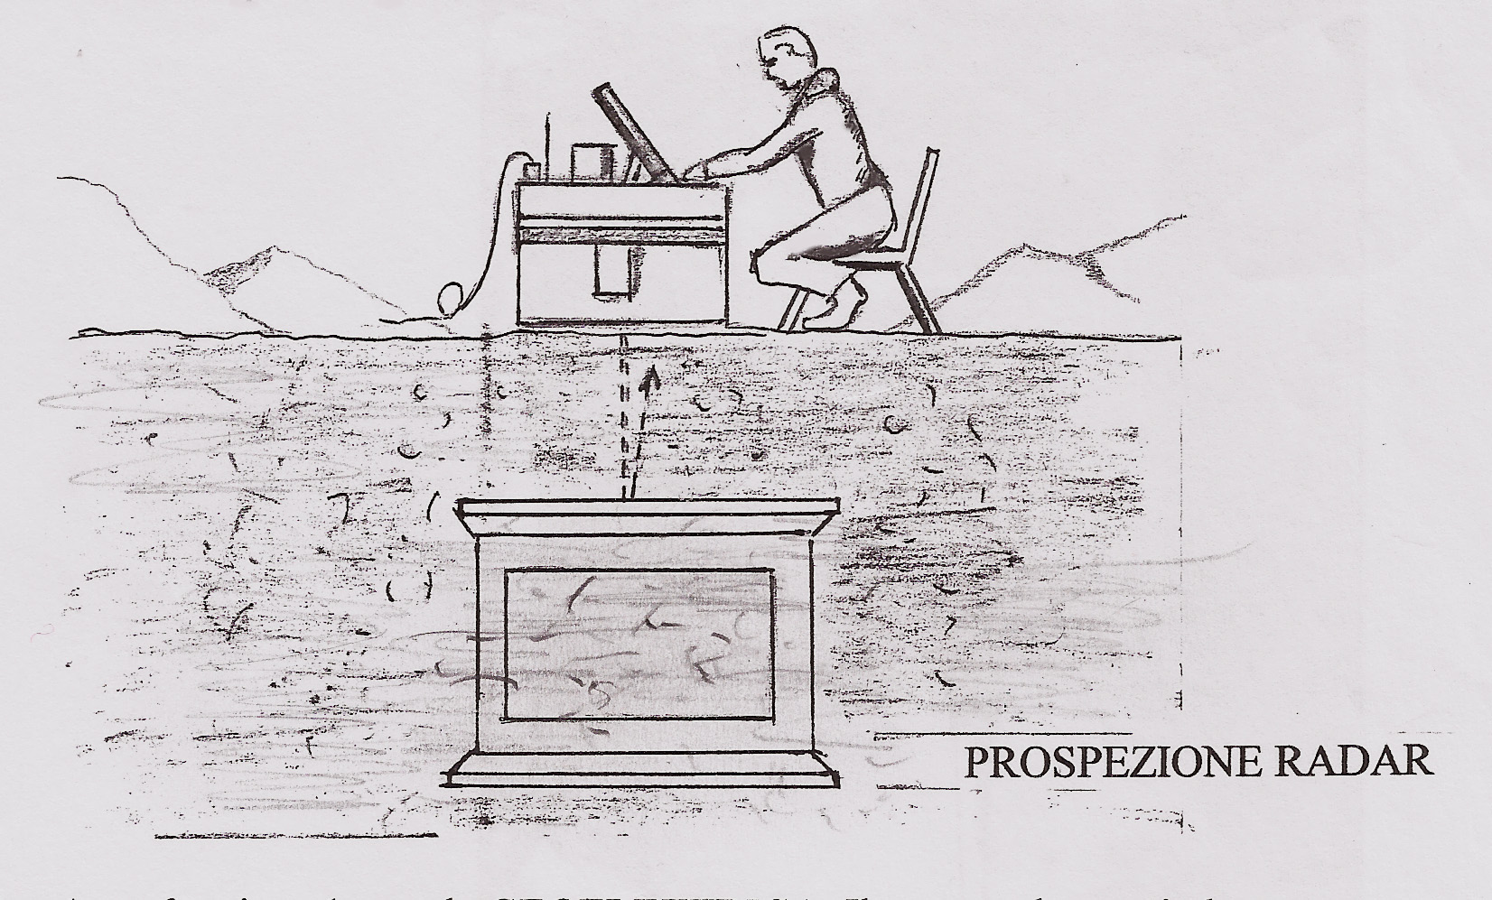

In modo analogo funziona la sonda GEOELETTRICA. Il sottosuolo possiede una RESISTIVITA’ELETTRICA diversa da una pietra o da un muro e lo strumento ne rileva le variazioni mediante l’applicazione in superficie di un campo elettrico.
Anche il CAMPO MAGNETICO TERRESTRE subisce variazioni dovute alla presenza di strutture nel sottosuolo. Spostando una piattaforma GEOMAGNETICA sopra il terreno siamo in grado di disegnare i contorni dell’elemento sotterraneo. Con questo strumento nella località di Kinet Hoyuk in Turchia sono state recentemente portate alla luce strade romane del 3°-4° sec. d.C.

- 1 -

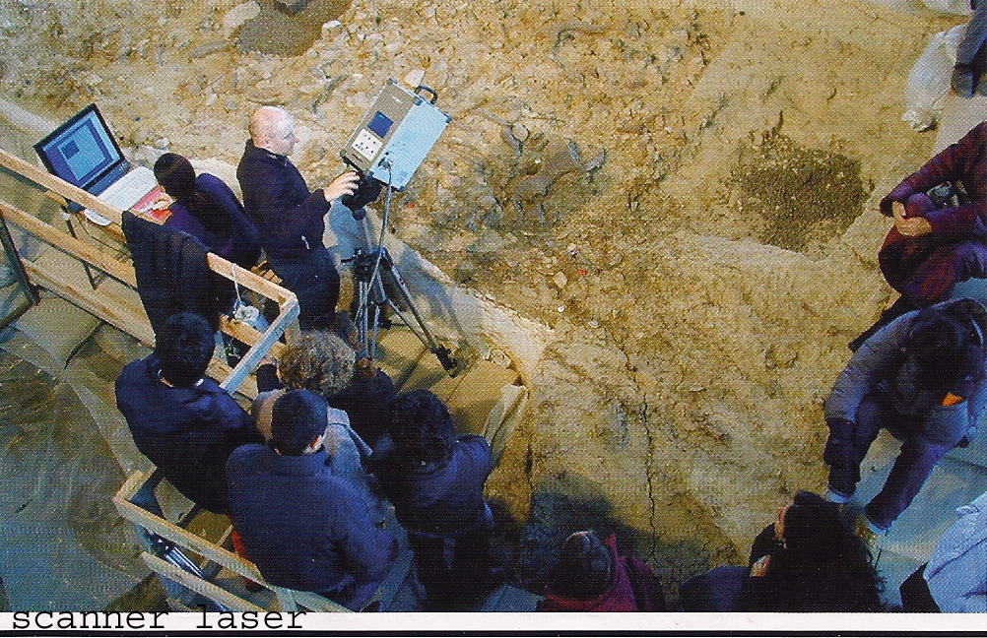

Scanner-laser a Isernia la Pineta

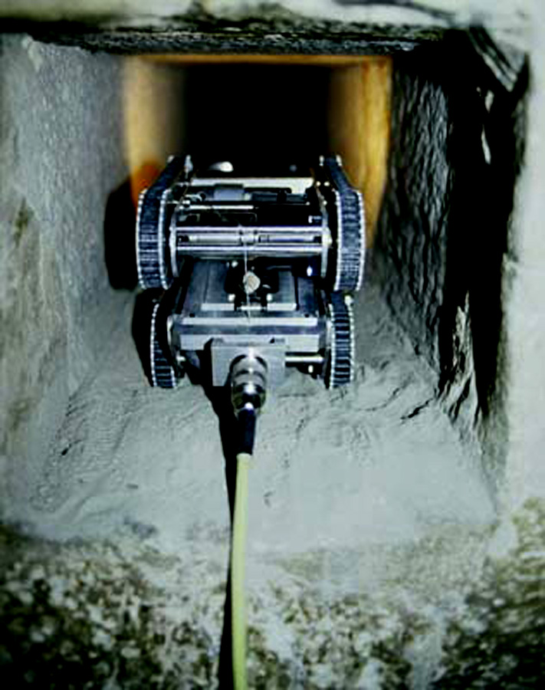

La sonda Upuaut
nella camera della regina

- 2 -

E’ utile ricordare che i margini di errore dovuti alla diversa condizione e qualità dei terreni sono sempre presenti, ma ogni indicazione anche sommaria è sempre utile.
In fase di scavo avanzato di un campo archeologico abbastanza ampio, come nel caso di un insediamento paleolitico (ma anche di una semplice statua) lo SCANNER LASER, una sofisticata apparecchiatura che combina una TELECAMERA con un LASER a bassa intensità, sarà in grado di ricreare virtualmente e memorizzare la superficie e la posizione esatta di ogni oggetto permettendone la rimozione, lo studio e l’eventuale restauro.
Con questo sistema sono in fase di rilievo attualmente alcuni antichi siti in CIRENAICA, l’area paleolitica di ISERNIA e i fondali di ALESSANDRIA D’EGITTO.
In diversi casi è necessario addirittura costruire sonde specifiche per un determinato tipo di reperto.
Espressamente per lo studio delle tombe etrusche è stato approntato il cosiddetto PERISCOPIO ARCHEOLOGICO che scende nel sottosuolo e buca la copertura di pietra con una punta rotante
penetrando e fotografando l’interno. In tal modo è possibile valutare la ricchezza e l’importanza della tomba prima dello scavo.
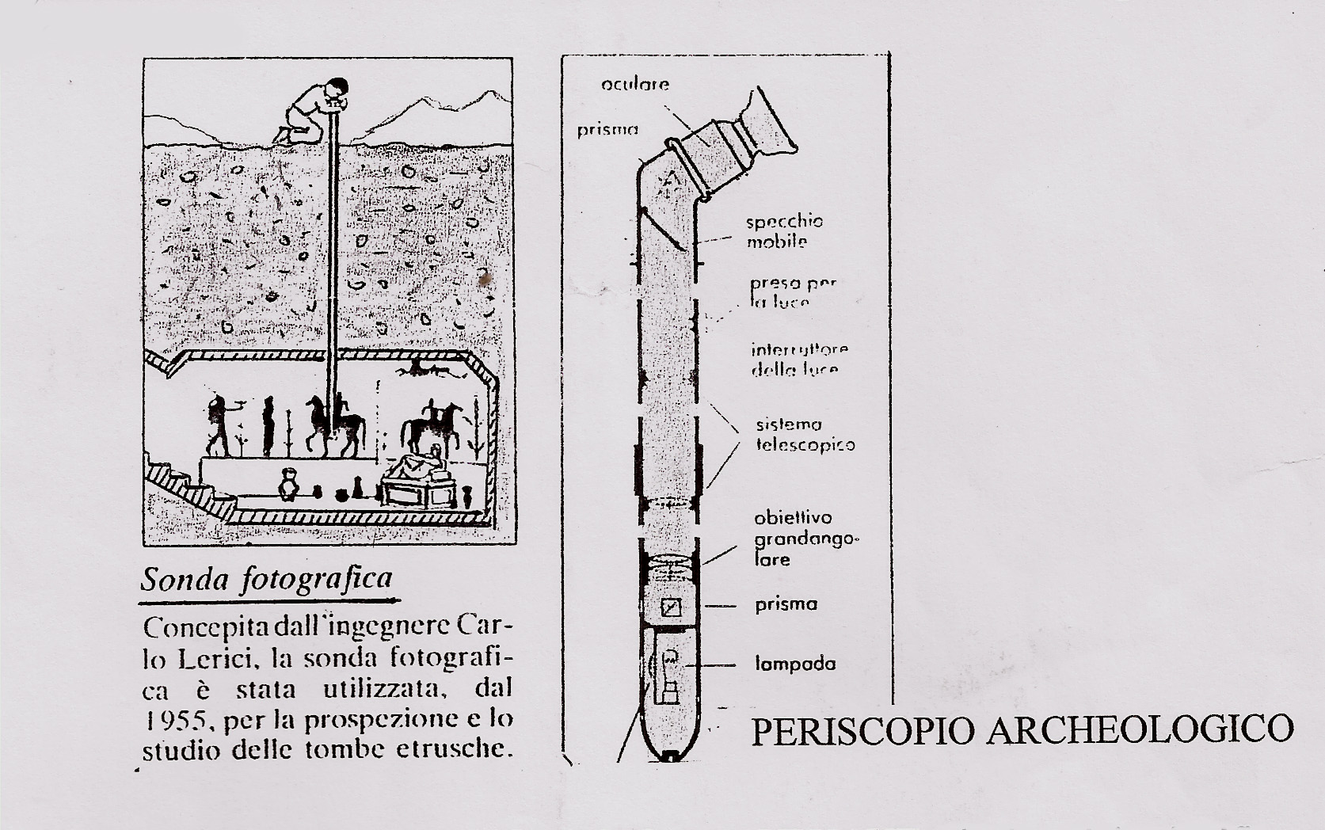

Ma la sonda ultimamente più conosciuta e specifica è la famosa UPUAUT (che in egizio significa “colui che apre la via”) appositamente costruita per esplorare i condotti della grande Piramide di CHEOPE.
Costruita nel 1992 da RUDOLPH GANTENBRINK con un costo iniziale di 150.000 dollari essa ha l’aspetto di un minuscolo carrarmato telecomandato alto 15 cm., con cingoli di gomma in grado di far presa su un piano inclinato di 45°. All’estremità anteriore sono posti dei faretti e una minuscola telecamera collegata con un monitor.
Tra il 1992 e il 1993 Upuaut esplorò i due condotti nord e sud della CAMERA DEL RE e il condotto sud della CAMERA DELLA REGINA; con grande sorpresa quest’ultimo non sbucava sulla parete esterna della piramide come gli altri due, ma si fermava dopo 59 metri, chiuso da una lastra di pietra. Che cosa si celava dietro quell’ostacolo? Gantenbrink non ebbe il permesso dalle autorità egiziane di usare un’asta perforante applicata al suo robot e dovette abbandonare l’impresa.
Nel 2002 un secondo robot dotato di un trapano all’estremità anteriore venne approntato dalla sovrintendenza egiziana in collaborazione con NATIONAL GEOGRAPHIC e la lastra di pietra venne trapassata, ma rivelò la presenza di una ulteriore lastra di chiusura.
Tuttavia il filmato dell’operazione non convinse molti studiosi che lo ritennero una grossolana simulazione per nascondere un probabile e irreparabile incidente avvenuto all’interno del condotto.
Siamo in attesa dell’annuncio di una prossima esplorazione con una nuova sonda. Ma ci sarà?

Mario Abati
- 3 -

